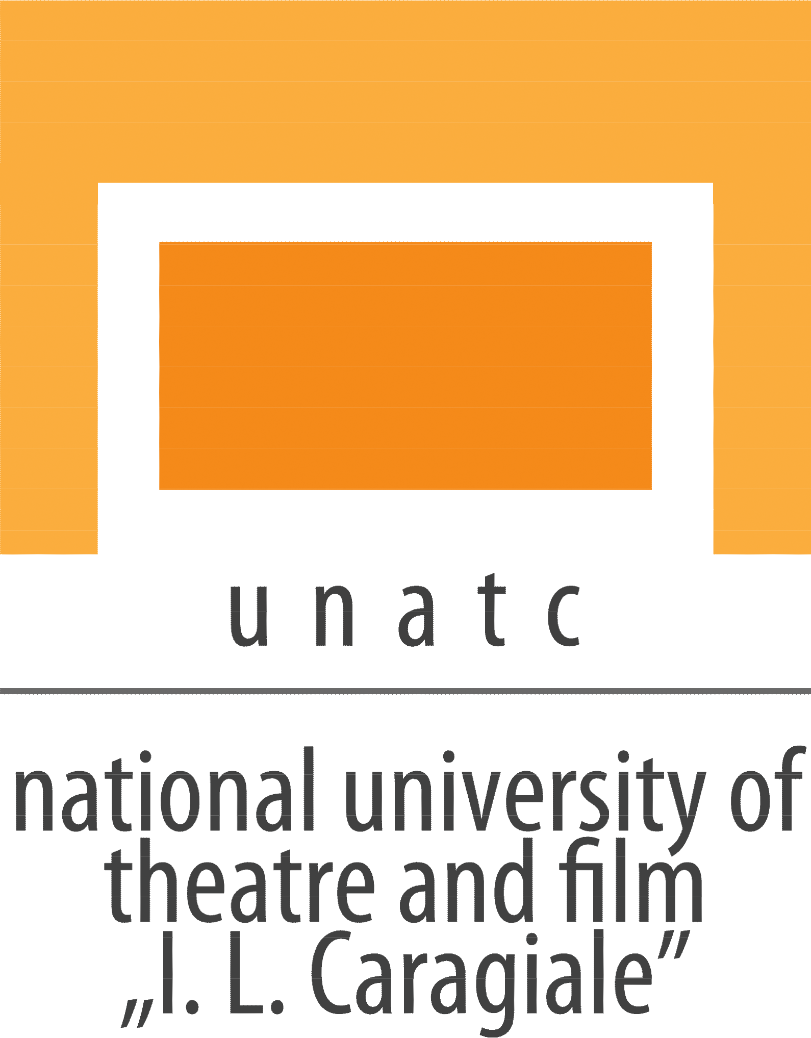 |  | UNATC - The National University of Theatre  and Film “I.L.Caragiale” Bucharest  75-77 Matei Voievod street, 021452  Bucharest, Romania  phone / fax: +4021 252 54 55  e-mail: film.festivals@unatc.ro  www.unatc.ro
 |  | An 2023. / Specializare Regie de Film
Original title: | Hildegard
English title: | Hildegard
Production company: | UNATC “Ion Luca Caragiale”
Director: | Sorin Nuta
Screenwriter: | Sorin Nuta
Director of photography: | Andrei Lungoci
Producer: | Simina Romila, Martha Marmeliuc
Editor: | Alex Badea
Sound: | Omer Faruk Kutay |  | -
Prod. design: | Andreea Burada, Cora Oprea
SCREENER LINK (AICI VOI PUNE LINK-UL DE VIMEO):
https://drive.google.com/drive/u/1/folders/1Rv6YtZgwnUshVWkS9FA7lmiwuuFFEXw_

Synopsis Lb. română: Gavrilescu, un profesor de muzica bucurestean, duce o existenta singuratica si monotona. Merge la o vrajitoare cu speranta ca il va putea ajuta sa isi revada sotia moarta de mult timp. Vrajitoarea il refuza, dar cand Gavrilescu se intoarce acasa, constata ca ceva e ciudat…
Synopsis English: Gavrilescu, a music teacher from Bucharest, leads a lonely and monotonous existence. He goes to a sorceress, hoping that she will be able to help him see his wife, who died a long time ago. The sorceress refuses him, but when Gavrilescu returns home, he finds out that something is strange...

Festival Presentation (previous screenings): Presented in CINEMAIUBIT, international student film festival.

Technical information

Country: Romania |  | Production year: | 2022
Running time: | 13:21 | Subtitles: English
Color/B&W: Color
Genre: Fantasy |  | Sound: stereo
Format: : XAVC 4K

Available screening formats: MP4

Director’s birthdate: 10.04.2000

Director’s phone number: 0752 173 692

Director’s Bio:

Am absolvit UNATC „Ion Luca Caragiale”, Facultatea de film, ciclul Licență, programul de studii
„Cinematografie, fotografie, media – Regie de Film și TV” în anul 2022.

Filmography:

Scurt metraje realizate în cadrul facultății.
• „Baron Samedi”, ficțiune, 2020;
• „Ludomania”, documentar, 2021;
• „Unexpected encounter”, ficțiune, 2021
• „Job pentru 2”, ficțiune, 2021;
• „Hildegard”, ficținue, 2022.

